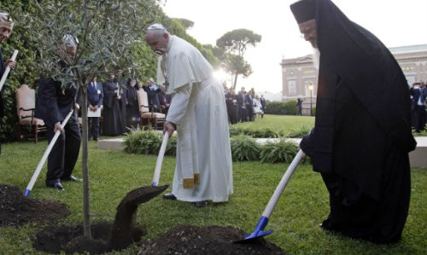
Preparándonos para recibir al Papa Francisco
Ficha de reflexión de Conferre
El Papa nos invita a Cuidar la Casa Común.
.

Uno de los temas que ha definido y caracterizado de manera más clara el pontificado del Papa Francisco ha sido su preocupación por el deterioro del planeta en que vivimos, nuestra casa común, regalándonos sus profundas reflexiones, e invitándonos a todos y todas a convertirnos hacia el cuidado de la “Madre Tierra”.

“Tres muertos y 19 desaparecidos por aluviones en regiones centro y norte del país” rezaba el titular de un periódico nacional el 27 de febrero de 2017. Pleno verano y las grandes lluvias provocaban catástrofes en muchas zonas. Esto sólo un mes después que incendios habían asolado al país y las comunidades recién comenzaban a levantarse de esa tragedia. En este marco las autoridades se apresuraban a culpar al cambio climático que “llegó para quedarse” como si no hubiese ninguna responsabilidad de su parte.

¿Cómo podemos hacer que nuestra participación en las actividades de la visita del Papa sea consecuente con
el cuidado de la casa común que nos propone su
magisterio?

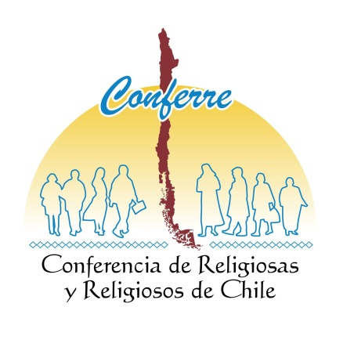

Erasmo Escala 2180, Stgo. Casilla 9501 cc. Teléfonos: 226728337 - 226723179
Contacto: comunicaciones@conferre.cl
El cambio climático es una situación creada por el ser humano, que por la explotación y el uso excesivo de los recursos del planeta ha generado un aumento de la temperatura global que ha llevado a cambios profundos en los climas y hoy ponen en riesgo la supervivencia no sólo del ser humano, sino de todo el planeta.Las consecuencias más claras de este fenómeno se aprecia en la velocidad de los cambios: lluvias intensas en lugares y periodos en que antes no llovía, sequía en zonas de abundantes aguas, estaciones más cortas o más prolongadas,
aumento de la altura del océano y aguas más cálidas, derretimiento de glaciares, desertificación, etc.

De acuerdo al índice de Riesgo Climático
Global del año 2015 Chile es uno de los
10 países más afectados por este cambio. Esto no debiese sorprendernos ya que desde el año 1994 sabemos que Chile p o s e e 7 d e l a s 9 c o n d i c i o n e s d e
vulnerabilidad que señala la ONU. A pesar de esto aun hoy, 23 años después, no tenemos una legislación acorde a esta realidad, es más, cada día seguimos potenciando un modelo de desarrollo que agudiza los efectos del cambio climático: promoviendo una minería que acapara y contamina el agua en zonas de escasez; forestales que secan las aguas y degradan el suelo facilitando los incendios; promoviendo una agricultura destinada a la

exportación, intensiva en uso de químicos y combustible; una industria cárnica (de la carne) que genera gran cantidad de gases de efecto invernadero y contaminación de aguas; y una matriz energética basada en la quema de carbón altamente contaminante. Por otro lado, lo “verde” se ha puesto de moda, y todos los negocios tratan de mostrar una imagen “ecológica” que sin embargo no logra cambiar nada, ya que sigue impulsando el mismo modo de vida y el mismo modelo de desarrollo en que todo es un recurso usable y descartable. el Papa en su Encíclica cuestiona fuertemente esta lógica y manifiesta la necesidad de retomar una ética del cuidado y la preocupación por todos los seres y por el planeta.

¿Qué nos dice nuestra fe?
Para reflexionar…

• ¿Estás de acuerdo con la frase “un crimen contra la naturaleza es un crimen contra nosotros mismos y un pecado contra Dios” ?
• ¿Qué es más necesario, desarrollo o cuidado de la naturaleza?
• ¿Qué opinas de las medidas tomadas para evitar los desastres que estaban avisados desde 1997?

Comentario

♣ Texto Bíblico: Números 35, 33.

-¿Cómo profanamos nuestra tierra hoy? -¿cómo creen que se expresa hoy la frase “no queda expiada de la sangre derramada más que con la sangre del que la derramó”?

♣ Texto del Magisterio:

No basta conciliar, en un término medio, el cuidado de la naturaleza con la renta financiera, o la preservación del ambiente con el progreso. En este tema los términos medios son sólo una pequeña demora en el derrumbe. Simplemente se trata de redefinir el progreso. Un desarrollo tecnológico y económico que no deja un mundo mejor y una calidad de vida integralmente superior no puede considerarse progreso.(LS194)

Cada año desaparecen miles de especies vegetales y animales que ya no podremos conocer, que nuestros hijos ya no podrán ver. La inmensa mayoría se extinguen por razones que tienen que ver con alguna acción humana. Por nuestra causa, miles de especies ya no darán gloria a Dios con su existencia ni podrán comunicarnos su propio mensaje. No tenemos derecho.(LS 33)

«Que los seres humanos destruyan la diversidad biológica en la creación divina; que los seres humanos degraden la integridad de la tierra y contribuyan al cambio climático, desnudando la tierra de sus bosques naturales o destruyendo sus zonas húmedas; que los seres humanos contaminen las aguas, el suelo, el aire. Todos estos son pecados». Porque
«un crimen contra la naturaleza es un crimen contra nosotros mismos y un pecado contra Dios ». (LS 8)
Desde los orígenes del catolicismo el cuidado del don de Dios que es nuestra casa común, nuestro planeta, ha sido parte de las preocupaciones de muchas de nuestras comunidades. Sin embargo, nunca, hasta ahora, ocupó un lugar relevante en la doctrina de la Iglesia. Con el Papa Francisco y su encíclica Laudato Sí, pasa a formar parte de la Doctrina Social de la Iglesia. Lo que ha hecho el Papa ha sido reafirmar una tradición de la Iglesia por el cuidado de la creación, a veces oculta, pero que siempre ha animado a las comunidades desde los padres del desierto, pasando por Santa Hildegar, San Columbano o San Francisco.

Hoy el Papa reconoce como un tiempo propicio para volver a esta tradición de cuidado ya que la realidad de deterioro de nuestro planeta y quienes habitamos en él es insostenible y amenaza a la vida en todas sus formas, no hacernos cargo supone renunciar a nuestro rol profético y el envío a proclamar el Reino.

La falta de ética, el no respeto a la persona humana, la desatención del mundo natural, las relaciones humanas no igualitarias, traducidas todas en lograr el beneficio de unos pocos y el deterioro de muchos, llevaron al planeta al extremo que ya no bastan los esfuerzos por detener este tipo de deterioro económico y social, sino que las relaciones humanas implícitas en él requieren un cambio profundo que va más allá de exigir a algunos agentes como los económicos y los financieros, los Estados y gobiernos o las organizaciones internacionales que cumplan un determinado rol, sino a asumir también la necesidad de una conversión que nos permita dejar a las generaciones venideras un planeta habitable en donde puedan cumplir su potencial y ser verdaderos constructores de un cielo nuevo y una tierra nueva en que todas y todos podamos habitar.

